**Управления Россельхознадзора сообщает о карантинных объектах, способных распространяться на территории Костромской области**

Управление Россельхознадзора по Владимирской, Костромской и Ивановской областям обращает внимание руководителей органов местного самоуправления, юридических лиц, индивидуальных предпринимателей и граждан на угрозу проникновения и распространения карантинных объектов на территории Костромской области.

В связи с увеличением грузопотока растительной продукции, ее ассортимента, а также снижением административных барьеров при её перевозке серьезно возрос риск заноса карантинных объектов в теплицы, сады, поля, склады, приусадебные участки, лесные насаждения и иные места её произрастания, выращивания и складирования.

В настоящее время существует вероятность заноса таких карантинных объектов как:

**Ясеневая изумрудная златка.** Ясеневая изумрудная узкотелая златка – опасный стволовый вредитель. Она нападает на здоровые деревья и вызывает их усыхание за два-три года. Насекомое поражает различные виды ясеня и может наносить вред защитным лесополосам, если в их составе есть эти деревья. Признаки поражения златкой включают D-образные летные отверстия, извилистые ходы под корой, обесцвечивание и усыхание листвы, отмирание ветвей, деформацию и растрескивание коры, смолотечение и другие.

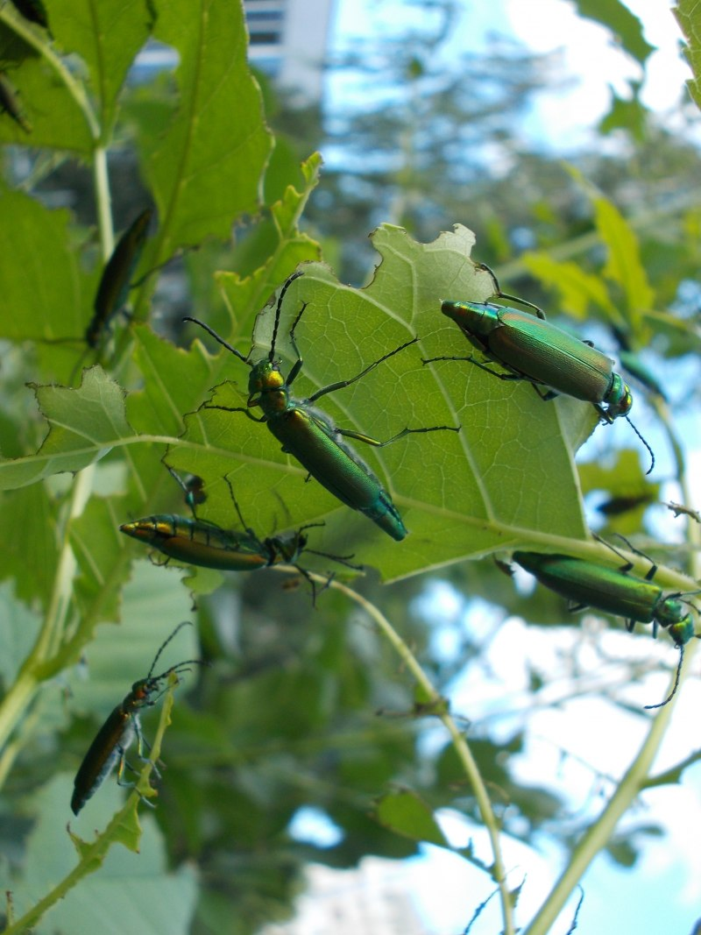

По данным Россельхознадзора, за три предыдущих года площадь поражения вредителем выросла в 26 раз, достигнув 5,2 млн га. Искоренение популяции этого вредителя возможно только путём вырубки и уничтожения поражённых деревьев, а также здоровых деревьев в радиусе не менее 100 метров от заражённых.

**Бактериальный ожог плодовых культур** — опасное инфекционное заболевание культурных и дикорастущих растений семейства розоцветных. Бактериальный ожог стал напастью для владельцев груш, яблонь и других плодовых растений. При благоприятных во время цветения погодных условиях может привести к значительному снижению урожая, а иногда и полностью его уничтожить. Кроме того, отмирание побегов, ветвей, а иногда и гибель деревьев приводит к потерям урожая следующего года. Ход развития инфекции настолько быстр, что даже при применении неотложных мер после первого обнаружения симптомов невозможно сохранить деревья, и они погибают. Экономические потери при этом могут быть чрезвычайно большими. Как правило, поражение плодовых насаждений достигает 20-50%, при этом от 10 до 20% больных деревьев погибает. Больших затрат требует работа по выявлению и локализации новых очагов бактериального ожога, а также меры химического и биологического контроля болезни в местах ее распространения.

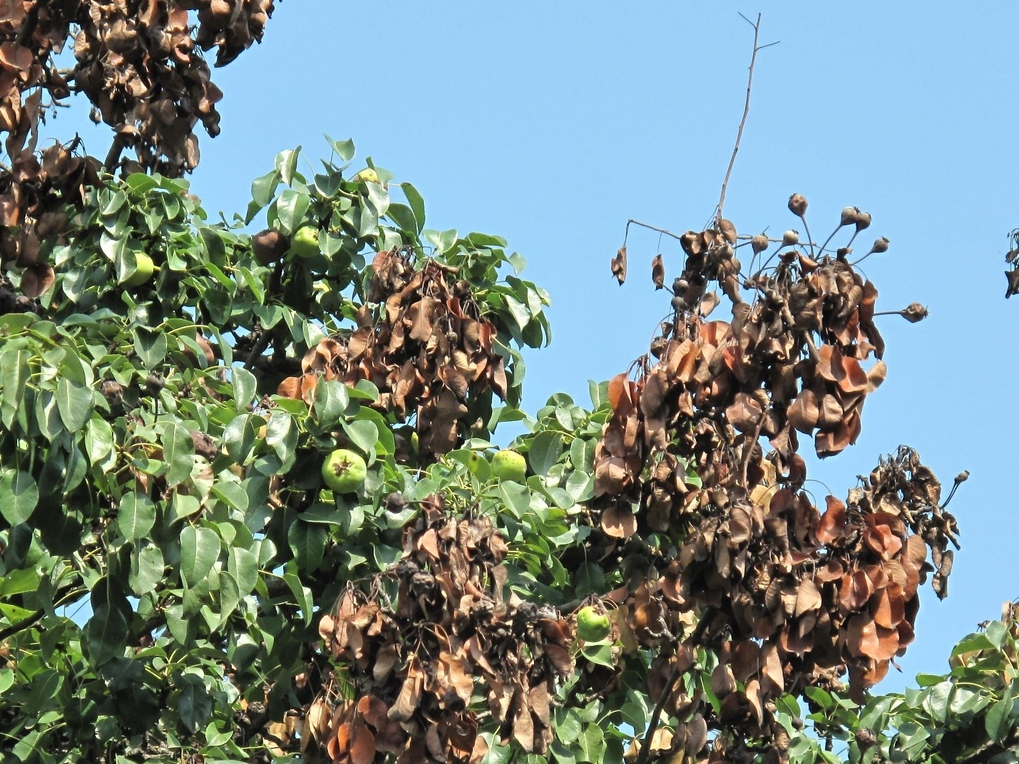

**Вирусные заболевания томатов.** С июля 2021 года в Единый перечень карантинных объектов ЕАЭС включены 3 новых вирусных заболевания попадание которых в тепличные хозяйства в частности и приусадебные участки России в целом может привести к серьезным проблемам. Поражают они томаты, разные виды перцев (коричневая морщинистость), баклажан, пепино, томат (мозаика пепино), томат, перец, салат, картофель, цветочные культуры (вирус бронзовости).

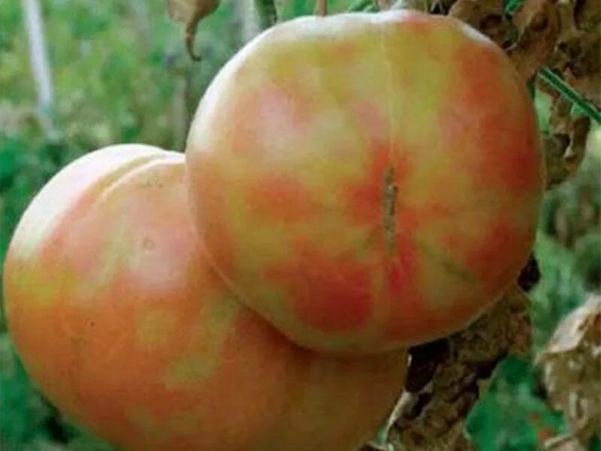

У зараженных **вирусом коричневой морщинистостью** растений наблюдается остановка роста и развития, уменьшение размеров, в целом снижается жизнеспособность растений и повышается восприимчивость к возбудителям других болезней. В некоторых случаях может произойти полная гибель растения.

Вредоностность вируса **мозаики пепино** выражается в снижении общего урожая плодов, значительно теряются товарные качества урожая. Плоды томата становятся мраморными, пятнистыми, наблюдается неравномерное созревание, в целом замедляется рост и развитие зараженных растений. Зараженные растения быстро становятся чахлыми и заражаются сопутствующими заболеваниями, плоды становятся мраморными и растрескиваются.

Вредоносность **вируса бронзовости** томатов выражается с сильном угнетении роста растений, вплоть до отмирания, снижения количества, веса плодов. При заражении на более поздних стадиях развития верхушки побегов некротизируются, а на плодах развиваются хлоротические пятна. Вирус вызывает системное увядание растений, опадение цветков, крапчатость, мозаику, сетчатость, деформацию листовых пластинок. Молодые растения могут нести скрытую инфекцию и не проявлять никаких симптомов заболевания.

Управление Россельхознадзора по Владимирской, Костромской и Ивановской областям сообщает об обязанности всех землепользователей, а также владельцев подкарантинной продукции, немедленно извещать ведомство об обнаружении признаков заражения (засорения) продукции и объектов карантинными объектами в установленном законодательством порядке.

По вопросам извещения в случае обнаружения признаков заражения или засорения подкарантинной продукции (подкарантинных объектов) карантинными объектами на территории Костромской области следует обращаться в Управление по адресу: 156013, г. Кострома,проспект Мира, 53а, тел.: 8 (4942) 37-00-73; факс: 8 (4942) 37-12-01, E-mail: [tu8-kostroma@fsvps.gov.ru](mailto:tu8-kostroma@fsvps.gov.ru).